**"به نام یزدان پاک"**

**گزارش کار آزمایش 1**

**اعضای گروه:**

**کیانا آقا کثیری 9831006**

**سارا تاجرنیا 9831016**

**آرتا اسدی حقی 9731006**

**تاریخ آزمایش : 07/08/1400**

**تاریخ تحویل گزارش 08 :/08/1400**

**پیشگزارش آزمایش 3**

**مشخصات فنی ماژول نمایشگر:**

ماژول نمایشگر دارای دو سطر است که هر سطر 16 خانه دارد و یک پین جهت فعالسازی و یک پین جهت ریست شدن دارد و 4 پین برای گرفتن دیتا و یک پین برای تغذیه و یک پین دیگر نیز که به زمین متصل میباشد و یک پین برای انتخاب رجیستر و یک پین برای read and write و یک پایهی آند و یک پایهی کاتد دارد. رنگ پس زمینهی آن نیز سبز میباشد.

**دلیل استفاده از پتانسیومتر:**

به دلیل کم و زیاد کردن کنتراست نمایشگر است که با کمک یک مقاومت متغیر که یک سر آن به vcc و سر دیگر آن به زمین متصل است ولتاژ ورودی صفحه نمایشگر را میتوان کنترل کرد.

**تعریف توابع:**

()LiquidCrystal: یک شئ از کلاس liquidCrystal می سازد که در ورودی اش پین ها را می گیرد و ال سی دی را می سازد. که نمایشگر میتواند توسط 4 یا 8 خط دیتا کنترل شود.

()Begin: رابط کاربری را روی صفحه LCD آغاز می کند و ابعاد( طول و عرض) نمایشگر را مشخص می کند(بعنوان ورودی میگیرد).

()Clear: صفحه LCD را پاک کرده و cursor را در گوشه بالا سمت چپ نمایشگر قرار میدهد.

()SetCursor: مکان نمای LCD را در محلی که بعنوان ورودی میگیرد قرار میدهد. یعنی محلی که متن بعدی در LCD نمایش داده میشود.

()Write: یک کاراکتر را در LCD مینویسد.

()Print: متن را در نمایشگر چاپ میکند.

()NoDisplay: صفحه LCD را خاموش می کند ، بدون اینکه متنی که در حال حاضر بر روی آن نشان داده شده است ، از بین برود.

()ScrollDisplayLeft: محتویات نمایشگر (هم متن و هم مکان نما) را به سمت چپ شیفت میدهد.

()AutoScroll: پیمایش خودکار نمایشگر را روشن می کند .یعنی در ادامهی جهت قبلاش پیش میرود مثلا اگر جهت متن فعلی از چپ به راست باشد (پیش فرض) ، صفحه به سمت چپ پیمایش می کند. اگر جهت فعلی از راست به چپ باشد ، صفحه به سمت راست پیمایش می کند.

**گزارش آزمایش 3**

گرافیکیLCD

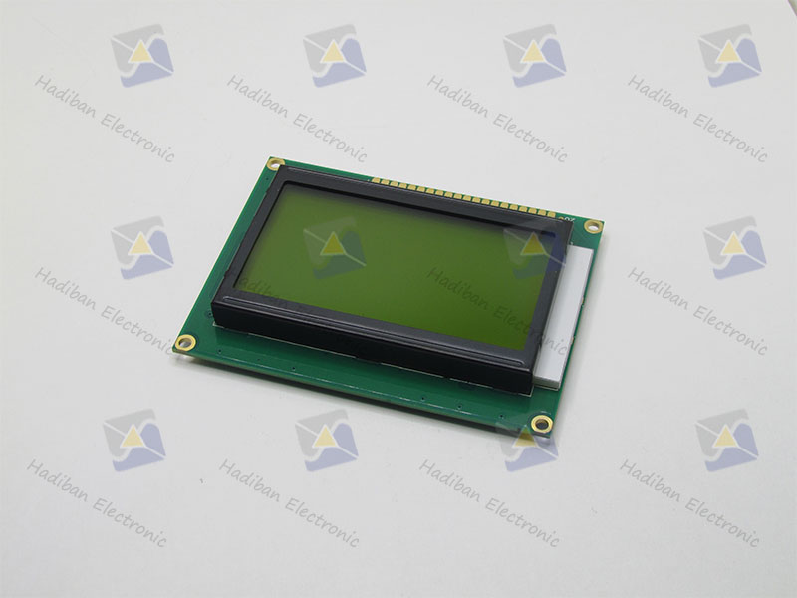

[ال سی دی گرافیکی](https://hadibanelectronic.com/product-tag/%D8%A7%D9%84-%D8%B3%DB%8C-%D8%AF%DB%8C-%DA%AF%D8%B1%D8%A7%D9%81%DB%8C%DA%A9%DB%8C/) را می توان به عنوان یکی از شناخته شده ترین نوع ال سی دی ها به شمار آورد. در ادامه به توضیحات مفصلی در رابطه با این قطعه الکترونیکی خواهیم پرداخت.

صفحه نمایش کریستال مایع ال سی دی گرافیکی، نمایشگری است که امکان نمایش تصاویر و متن ها را به بهترین شکل بر روی خود امکان پذیر کرده است. ساختار این نوع ال سی دی مشابه ال سی دی alphanumerical است با این تفاوت که در lcd گرافیکی، تمام پیکسل ها به گونه ای تقسیم شده اند که همانند یک ماتریس بزرگ می باشند.

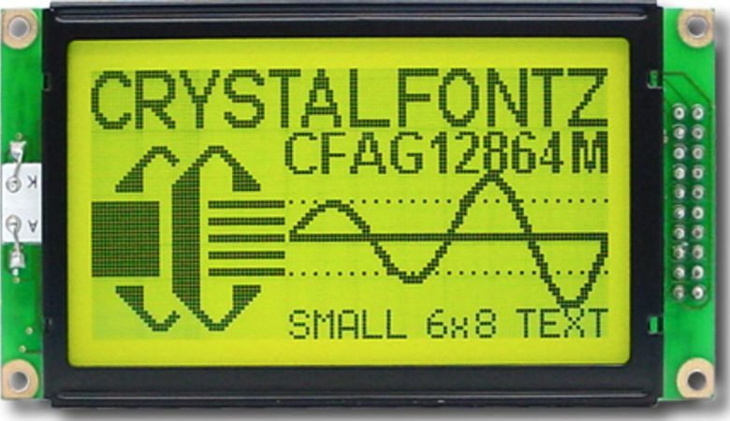

## بلوک دیاگرام ساختار یک ال سی دی گرافیکی

تصویر زیر ساختار داخلی یک ال سی دی گرافیکی را نشان می دهد. ما از کنترل کننده ST7290 برای این مدار استفاده کرده ایم.

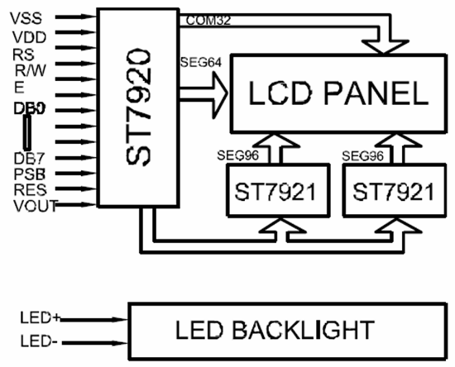

## متداول ترین ابعاد LCD های گرافیکی کدام اند ؟

ال سی دی های گرافیکی دارای ابعاد به نسبت بزرگی هستند. رایج ترین ابعادی که از این نوع ال سی دی در بازار ایران می توانید پیدا کنید، عبارتند از :

* [ال سی دی گرافیکی ۶۴*۱۲۸](https://hadibanelectronic.com/product-tag/%d8%a7%d9%84-%d8%b3%db%8c-%d8%af%db%8c-%da%af%d8%b1%d8%a7%d9%81%db%8c%da%a9%db%8c-64-%d8%af%d8%b1-128/)
* [ال سی دی گرافیکی ۲۴۰*۳۲۰](https://hadibanelectronic.com/product-tag/%D8%A7%D9%84-%D8%B3%DB%8C-%D8%AF%DB%8C-%DA%AF%D8%B1%D8%A7%D9%81%DB%8C%DA%A9%DB%8C-320-%D8%AF%D8%B1-240/)
* [ال سی دی گرافیکی ۲۴۰*۱۲۸](https://hadibanelectronic.com/product-tag/%D8%A7%D9%84-%D8%B3%DB%8C-%D8%AF%DB%8C-%DA%AF%D8%B1%D8%A7%D9%81%DB%8C%DA%A9%DB%8C-128-%D8%AF%D8%B1-240/)
* [ال سی دی گرافیکی ۶۴*۲۴۰](https://hadibanelectronic.com/product-tag/%D8%A7%D9%84-%D8%B3%DB%8C-%D8%AF%DB%8C-%DA%AF%D8%B1%D8%A7%D9%81%DB%8C%DA%A9%DB%8C-24064/)

البته پر استفاده ترین نوع آن ها هم ال سی دی گرافیکی ۶۴*۱۲۸ می باشد که در دو رنگ سبز و آبی موجود است.

## کاربرد LCD های گرافیکی :

این نوع LCD ها را می توان در انواع محتلف تجهیزات الکترونیکی که نیاز به نمایش متن یا تصویر دارند، استفاده کرد. از جمله در تجهیزات پزشکی ، انواع لوازم امنیتی و دستگاه های صنعتی .

**پایه های LCD کاراکتری به شرح زیر است:**

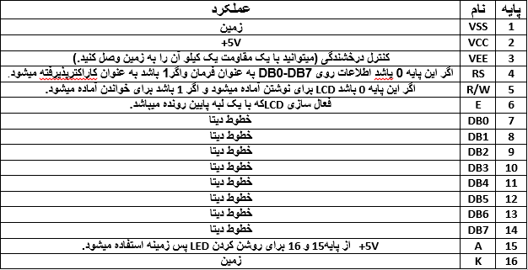

**توضیحاتی درباره برخی از پایه ها**

پایه3:ولتاژ VEE ولتاژ کنتراست است که میزان روشنایی کاراکتر هارا روی LCDتنظیم میکند. به منظور رسیدن به حداکثر روشنایی این پایه را میتوان به زمین متصل کرد .

پایه4: در داخل LCD دونمونه اطلاعات وجود دارد که توسط پایه RS انتخاب میشوند. درصورتیکهRS=1باشد کاربر میتواند اطلاعاتی را روی LCD بنویسد یا بخواند. اگرRS=0باشد اطلاعات ورودی به عنوان فرمان مشخص میشود.LCD این اطلاعات را دریافت میکند و فرمان تعریف شده را اجرا میکند.

لیستی از این دستورات در جدول زیر موجود است.

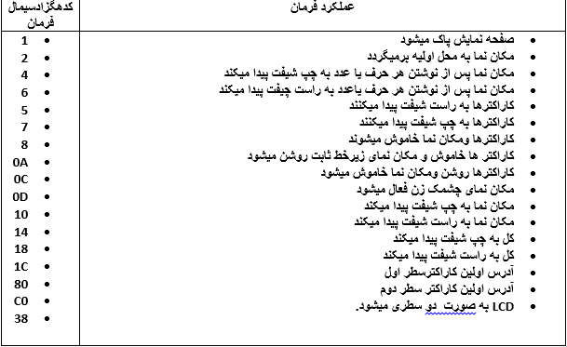

**عملکرد برخی از پایه های مهم LCD 2*16**

* پایه 5: پایه خواندن یا نوشتن است. برای نوشتن روی LCD باید R/W=0 باشد و برای خوادن اطلاعات از LCD باید R/W=0 باشد.
* پایه6:فعال کردن(E)است.
* پایه های 7تا14: هشت بیت اطلاعات ارسالی به LCD ویا دریافتی از آن میباشند. البته پایه های 11تا14 را استفاده کرده وبقیه بدون استفاده میمانند.
* پایه های 16 و 15 برای لامپ پشت LCD می باشند.

**گزارش آزمایش :**

**1->**

ابتدا یک صفحه کلید و یک نمایشگر (LCD) به برد متصل کردیم تا از آنها در هر سه بخش آزمایش استفاده کنیم.

در قسمت اول ابتدا نمایشگر را با LiquidCrystal تعریف میکنیم. در هر مرحله loop یک بار صفحه نمایش را پاک می کنیم، سپس curser را در محل مورد نظر (row و column که در جابه جا می شوند) قرار می دهیم و نام را print میکنیم. سپس بررسی می شود که اگر نوشته به انتهای نمایشگر نرسیده بود آن را یکی به سمت راست می بریم (با جمع کردن column با 1) و اگر به انتها رسیده بود column را صفر کرده و row را جا به جا می کنیم. در پایان loop یک delay گذاشته شده تا بین هر شیفت 0.3 ثانیه فاصله زمانی باشد.

**2 ->**

در کد دوم علاوه بر تعریف نمایشگر، صفحه کلید را نیز تعریف می کنیم. سپس تا هنگامی که یکی از کاراکتر های ‘#’ یا ‘*’ وارد شوند کاراکتر های وارد شده به رمز ورودی (متغیر inputPass) اضافه می شوند. اگر کاراکتر ‘#’ اضافه شود رمز ورودی و صفحه نمایش پاک می شوند و اگر کاراکتر ‘*’ وارد شود رمز ورودی با رمز مورد نظر مقایسه می شود و نتیجه چاپ می شود.

**3 ->**

ابتدا صفحه نمایش و صفحه کلید تعریف می شوند. جدا کردن operand1 و operand2 توسط متغیری به نام flag صورت می گیرد. به این شکل که در ابتدا flag برابر با 0 است و در این هنگام کاراکتر های عددی ورود به operand1 اضافه می شوند. هنگامی که یک action وارد شود کاراکتر آن به متغیر action اضافه می شود و flag برابر 1 می شود و پس از آن کاراکتر های عددی ورودی به operand2 اضافه می شوند. هنگامی که کاراکتر 0 وارد شود operand1 و action و operand2 به یک تابع داده می شوند که در آن به کمک switch case عملیات مورد نظر انجام می شود و خروجی return می شود. سپس curser به خط بعد می رود و خروجی را چاپ می کند و operand1 و action و operand2 خالی می شوند تا آماده ورود دستور جدید باشندو همین طور flag نیز دوباره 0 می شود تا برای شروع دستور جدید آماده باشد.

**4 ->**

تا حد بسیار زیادی شبیه آزمایش 1 است با این تفاوت که در هر مرحله ردیف نیز عوض می شود و تاخیر 1 ثانیه ای وجود دارد.